

Župnija Mengeš in agencija Aritours vas vabita
na romanje v ITALIJO
RIM in VATIKAN
JUBILEJNO LETO Z GESLOM »ROMARJI UPANJA«

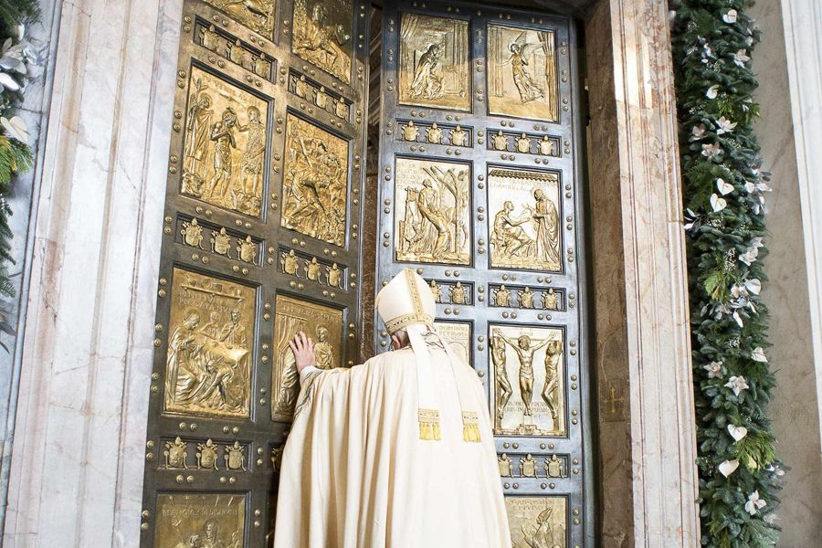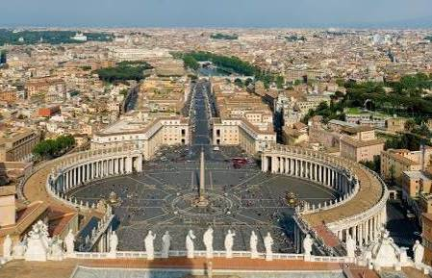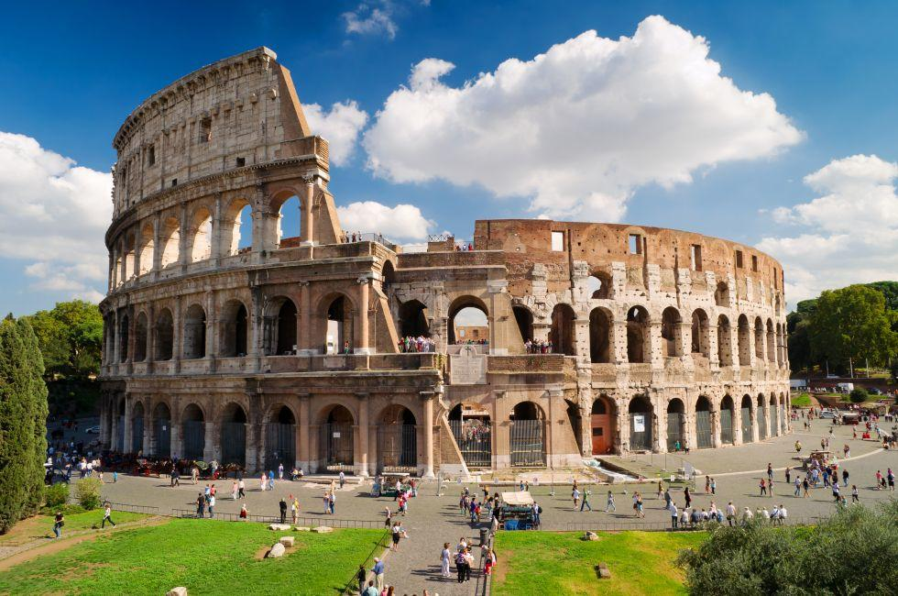
»Jubilej je vedno predstavljal dogodek velikega duhovnega, cerkvenega in družbenega pomena v življenju Cerkve. Odkar je Bonifacij VIII. leta 1300 uvedel prvo sveto leto - s ponavljanjem na sto let, kar je po svetopisemskem vzoru postalo petdeset in nato vsakih petindvajset let -, je sveto verno Božje ljudstvo to praznovanje doživljalo kot poseben dar milosti, za katerega je značilno odpuščanje grehov in zlasti odpustki, ki so polni izraz Božjega usmiljenja. Verniki, pogosto na koncu dolgega romanja, črpajo iz duhovnega zaklada Cerkve, ko gredo skozi sveta vrata in častijo relikvije apostolov Petra in Pavla, ki jih hranijo v rimskih bazilikah. Na milijone in milijone romarjev je skozi stoletja potovalo na te svete kraje in živo pričalo o svoji veri.«
Iz pisma papeža Frančiška o Jubileju 2025, ki ga je naslovil na nj. eksc. Rina Fisichella,
predsedniku Papeškega sveta za novo evangelizacijo.

27. do 30. oktober 2025 duhovno vodstvo: župnik g. Marko Košir

1. dan: Mengeš – Rim
Odhod avtobusa v jutranjih urah iz dogovorjenih krajev. Vožnja v Italijo ter naprej mimo Benetk, Bologne in Firenc v italijansko prestolnico RIM. Po prihodu si ogledamo prvo izmed štirih patriarhalnih bazilik, baziliko sv. Janeza v Lateranu, eno najpomembnejših rimskih znamenitosti. Rimsko stolnico, kjer je škofijski sedež vseh papežev, imenujemo tudi »mati in glava vseh cerkva«. Po maši v neposredni bližini obiščemo še "svete stopnice". Vožnja do hotela, večerja in nočitev.

2. dan: Vatikan
Po zajtrku vožnja v VATIKAN. Po maši si ogledamo mogočni trg z Bernninijevimi arkadami, obeliskom, apostolskimi palačami, … Zagotovo nas najbolj očara bazilika sv. Petra s svetnikovim grobom ter mnogimi znanimi umetninami. Tukaj je pokopan tudi papež sv. Janez Pavel II., čigar grob se nahaja blizu Michelangelove Pieta. Kdor želi, si lahko iz kupole cerkve sv. Petra privošči še pogled na Rim iz ptičje perspektive, ki pričara vso lepoto in veličino večnega mesta (doplačilo). Prosto za samostojne oglede, nakupe, kosilo …

Sveto leto se bo začelo 24. decembra 2024 na predvečer Jezusovega rojstva, ko bo papež tudi odprl sveta vrata v Petrovi baziliki. Skozi Sveta vrata bomo po določeni poti od Angelskega gradu poromali tudi mi. "Kdorkoli bo stopil skoznje, bo lahko občutil ljubezen Boga, ki tolaži, odpušča in daje upanje."
Vrnitev v hotel, večerja in nočitev.

3. dan: Rim
Po zajtrku najprej ogled bazilike Marije Velike (Snežne), kjer je v 9. stol. papež Hadrijan II. potrdil slovansko bogoslužje in verjetno je prav tu sv. Metod sprejel mašniško posvečenje. Poleg jaslic tam častijo prastaro podobo Matere Božje, za katero pravijo, da jo je naslikal sv. Luka. Maša. Naše nadaljnje odkrivanje Rima je namenjeno obujanju spominov na antični Rim, čas, ko je bilo mesto prestolnica tega dela sveta, in njegov najpomembnejši spomenik: Kapitol. Forumi, Kolosej, … Popoldan najprej ogled enega najlepših trgov Navona, ki slovi po svoji fontani, posvečeni štirim rekam, in cerkvi sv. Neže, na sosednjem trgu pa stoji najbolje ohranjena zgradba antičnega Rima - Pantheon. Za konec še sprehod po najbolj romantičnih rimskih trgih: na trgu Trevi kraljuje svetovno znana istoimenska fontana, nedaleč vstran pa se že stoletja bohoti Španski trg s španskimi stopnicami. Vrnitev v hotel, večerja in nočitev.

4. dan: Rim – Mengeš
Zajtrk. Dopoldne obiščemo stara podzemna pokopališča - katakombe, kjer so našli pribežališče prvi kristjani (doplačilo). Po maši se zapeljemo še do bazilike sv. Pavla izven obzidja, zadnje izmed štirih patriarhalnih bazilik, v kateri so v medaljonih prikazani portreti vseh dosedanjih papežev. Sledi povratek proti domu. Mimo Bologne in Benetk se v kraj odhoda vrnemo v nočnih urah.

CENA: 459 EUR (za 45 udeležencev), 479 EUR (40 udeležencev), 509 EUR (35 udeležencev) sklic: 25061

POPUST 40 EUR za otroke do 12. leta.
Cena je izračunana novembra 2024.

V ceno je vključeno: avtobusni prevoz po programu, cestnine, parkirnine in takse, avtobusne dovolilnice za center Rima, 3 polpenzioni v hotelu 3* (dvoposteljne sobe, TWC), obvezen najem audio-guide sistema v baziliki sv. Petra in baziliki Marije Snežne, vsi zunanji ogledi po programu, duhovno in strokovno vodstvo, organizacija in izvedba romanja, nezgodno zavarovanje in DDV.
Doplačila: turistična taksa v hotelu pribl. 7,5 € na osebo/na noč.
Možna doplačila: zdravstveno zavarovanje z asistenco v tujini: 9,40 EUR (za osebe starejše nad 75 let 14,10 EUR), vstopnina za vzpon na kupolo bazilike sv. Petra (cca. 8 EUR), vstopnina v katakombe (10 EUR), enoposteljna soba 110 EUR.
Odstopnina: 5% od vrednosti aranžmaja (v primeru dokumentirane višje sile).
Način plačila: 150 EUR ob prijavi, možnost odplačevanja na obroke brez obresti.
Splošni pogoji so sestavni del programa in so objavljeni na spletni strani www.aritours.si.

Dovoljujemo si možnost manjših sprememb programa, vendar ne v škodo njegove vsebine. Pridržujemo si pravico do zvišanja cene, če pride do spremembe v cenah prevozov ali hotelsko - gostinskih storitev ali potovanje odpovedati v primeru višje sile ali premajhnega števila prijavljenih.

Aritours že 32 let z vami in za vas

- 32 let izkušenj = agencija vredna zaupanja
- skrbno izbrane poti = z nami vedno doživite več
- odlično strokovno in duhovno vodstvo
- tkanje prijateljskih vezi = berite »Naše vezi«
- ugodne cene in plačilo na obroke brez obresti

romanje z Aritoursom = zajamčena kakovost

Obilo prijetnih romarskih doživetij vam želi vaša agencija Aritours.

